Dzień dziecka.
W związku z Dniem Dziecka w tym tygodniu rozmawiamy o dzieciach. Jakie są ich prawa i obowiązki oraz co oznaczają te pojęcia i dlaczego są ważne. Przeczytajcie list od Josepha – kolegi z Ugandy (postać chłopca jest autentyczna, a zawarte w liście informacje – prawdziwe). Z listu dzieci dowiedzą się, jak wygląda dzień w jego kraju, dostaną różne zadania do wykonania oraz poznają afrykańskie opowiadanie o rybaku i białym człowieku. Wymyślą z czego można zrobić zabawki. Takie aktywności wspomagają rozwój kreatywności i uświadamiają, jak wiele można stworzyć samodzielnie, dlatego dobrze jest proponować je również w domu. Można co jakiś czas schować wszystkie zabawki, a zamiast tego bawić się kartonami, butelkami plastikowymi czy tkaninami; być może dziecko zainteresuje się, np. szyciem czy modelarstwem.

- „Jakie są moje prawa i obowiązki?” – rozmowa na temat praw i obowiązków dzieci na podstawie doświadczeń dzieci oraz wiersza Janusza Korczaka Prawa dziecka.

Prawa dziecka Janusz Korczak

Niech się wreszcie każdy dowie i rozpowie w świecie całym, że dziecko to także człowiek, tyle że jeszcze mały. Dlatego ludzie uczeni, którym za to należą się brawa, chcąc wielu dzieci los odmienić, stworzyli dla Was mądre prawa. Więc je na co dzień i od święta Spróbujcie dobrze zapamiętać:
Nikt mnie siłą nie ma prawa zmuszać do niczego, a szczególnie do zrobienia czegoś niedobrego.
Mogę uczyć się wszystkiego, co mnie zaciekawi i mam prawo sam wybierać, z kim się będę bawić.
Nikt nie może mnie poniżać, krzywdzić, bić, wyzywać, i każdego mogę zawsze na ratunek wzywać.
Jeśli mama albo tata już nie mieszka z nami, nikt nie może mi zabronić spotkać ich czasami.
Nikt nie może moich listów czytać bez pytania, mam też prawo do tajemnic i własnego zdania.
Mogę żądać, żeby każdy uznał moje prawa, a gdy różnię się od innych, to jest moja sprawa.
Tak się tu w wiersze poukładały prawa dla dzieci na całym świecie, byście w potrzebie z nich korzystały najlepiej, jak umiecie.

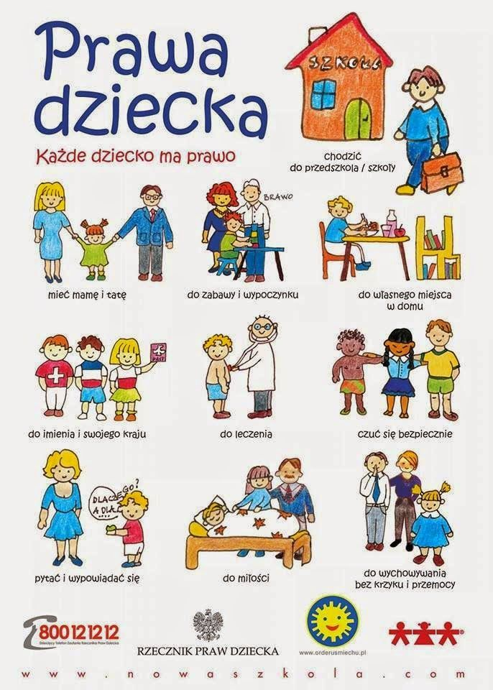

Obejrzyjcie wspólnie plakat i porozmawiajcie o prawach dziecka.

- Obowiązki dzieci Julian Ejsmond (fragment opowiadania Baśń o ziemnych ludkach)
W głębi ziemi wśród korzeni żyją sobie ziemne ludki… Ród to miły i wesoły, i potężny, choć malutki. Podczas zimy, gdy na świecie srogie mrozy i wichury, ziemne ludki zamieszkują kretowiska, mysie dziury…
Ale skoro złote słonko promieniście znów zaświeci, matka – Ziemia budzi ze snu ukochane swoje dzieci. Malcy biorą się do pracy, pełni szczęścia i wesela, jeden szczotką i grzebykiem czesze złote włoski trzmiela.
Drugi skrzydła chrabąszczowi myje gąbką, co ma siły.
Pieszczotliwie doń przemawia: „Chrabąszczyku, ty mój miły”.
Trzeci zasiadł do malarstwa: chwyta żuczki, chrząszcze, larwy i odnawia na ich szatkach świeżą farbą zblakłe barwy.

Teraz pora sprawdzić ile dziecko zapamiętało: Gdzie żyją ziemne ludki? Matka – Ziemia budzi je wiosną, aby zabrały się do pracy. Jakie są ich obowiązki? Kogo przypominają te ziemne ludki? Czy one żyją naprawdę? Te ziemne ludki miały różne obowiązki. Jakie wy macie obowiązki w domu? Jakie są wasze obowiązki w przedszkolu?

- „Mój kolega z Afryki” –,
Poinformujcie dzieci, że za chwilkę przeczytacie list od chłopca z Ugandy.
Podczas słuchania dzieci będą miały kilka zadań do wykonania.

Drodzy Przyjaciele!
Przesyłam Wam pozdrowienia z mojego rodzinnego kraju, z Ugandy. Mam na imię Joseph Lwevola, mam 9 lat. Moje imię nadała mi babcia. W moim kraju, w Ugandzie, ludzie mają po dwa imiona: jedno chrześcijańskie (ja mam Józef – Joseph), drugie – ugandyjskie. W moim liście są dla Was zadania do wykonania.
I zadanie – powiedzcie, jak macie na imię. Może macie po dwa imiona? Czy wiecie, kto Wam wybrał imię?
W mojej okolicy są pola kukurydzy i fasoli – gdy długo nie ma deszczu, wszyscy się martwią o plony. Mieszkam z rodziną w domu – lepiance krytej słomą, której dach często umacniamy kamieniami i cegłami od góry. Opiekuje się nami chory dziadek. Mam czworo rodzeństwa: Irenę, Tapenensi, Roberta, Fhionę. Lubię robić zabawki. Z drutu zrobiłem samochód i wózek. Z butelek i kory bananowca zrobiłem piłkę i skakankę.
II zadanie – podpowiedzcie mi, z czego jeszcze można robić zabawki?
Lubię też zajmować się zwierzętami i grać w piłkę nożną. Potrafię cały wolny dzień bawić się z kolegami na powietrzu. Z rodzeństwem często śpiewamy i przygotowujemy przedstawienia. Dużo pomagam dziadkowi: koszę wysoką trawę, karczuję krzewy, pomagam przy ścinaniu drzew i wyrywaniu ich z korzeniami oraz kopaniu. Pomagam w domu, w polu i przy zwierzętach – karmię kozy liśćmi sorgo. Pomagam też mieszkańcom mojej wioski w pracach w ogrodzie.
III zadanie – powiedzcie, w jaki sposób pomagacie innym.
Największym moim marzeniem było – móc się uczyć. Dzięki pomocy jednej z warszawskich szkół, z której dzieci zbierają pieniądze i wysyłają do moich opiekunów, już od roku mogę chodzić do szkoły.
IV zadanie – powiedzcie, jakie jest Wasze największe marzenie.
Czasem dziadek opowiada nam bajki i opowieści. Oto jedna z nich:
Usiądźcie wygodnie i posłuchajcie...

Rybak i muzungu .
Nad Jeziorem Wiktorii w Ugandzie żył sobie pewien rybak. Miał on żonę, troje dzieci, malutką chatkę i bardzo dobrą wędkę. Codziennie rano szedł na brzeg jeziora i łowił ryby. Kiedy złowił już 10 sztuk, zabierał je na targ do znajomego sprzedawcy, sprzedawał, a pieniądze przeznaczał na jedzenie i ubranie dla swojej rodziny. Pieniądze wystarczały na zaspokojenie potrzeb całej rodziny. Praca ta zajmowała mu pół dnia. Resztę dnia spędzał, siedząc przed domem, patrząc na jezioro i rozmawiając z żoną, dziećmi i wszystkimi, którzy do niego przychodzili. Tak mijał dzień za dniem. Pewnego dnia zjawił się pewien muzungu – człowiek biały. Długo przyglądał się rybakowi, kiedy on łowił ryby. Następnego dnia, ten sam muzungu znów przyszedł na brzeg jeziora i przyglądał się rybakowi, aż w końcu podszedł do niego i powiedział:
- Rybaku! Dlaczego łowisz tylko 10 ryb dziennie? Przecież możesz poświęcić więcej czasu i łowić więcej ryb!
- Ależ dlaczego? – ze zdziwieniem zapytał rybak.
- Kiedy złowisz więcej ryb i sprzedasz je, będziesz miał więcej pieniędzy. Jeśli będziesz miał więcej pieniędzy, będziesz mógł kupić sobie łódź i wypłynąć na jezioro, by łowić jeszcze więcej ryb – tłumaczył muzungu.
- Dobrze, ale po co? – znów zapytał rybak.
- Kiedy będziesz miał łódź i będziesz łowił więcej ryb, sprzedasz je i będziesz mógł sobie kupić łódź motorową, żeby móc wypływać daleko na jezioro, gdzie jest więcej ryb i łowić jeszcze więcej.
- To prawda, – odrzekł rybak – ale czemuż miałbym to robić?
- To proste! Będziesz łowił więcej, będziesz miał więcej pieniędzy. Będziesz mógł zbudować większy dom dla swojej rodziny, kupić samo chód, kupić wiele innych rzeczy... – wyliczał muzungu.
- Lecz po co mi to wszystko? – ze zdziwieniem zapytał rybak.
- Jak to po co? By być bardziej szczęśliwym! – wykrzyknął muzungu.
- Ale ja już jestem bardzo szczęśliwy! –powiedział rybak.
V zadanie – jak zrozumieliście morał tej bajki? O czym mówi?
Na pewno już wiecie! Nam w Afryce do szczęścia potrzeba niewiele – nauka w szkole, zabawa z kolegami, rodzeństwem, opowieści dziadka.
Mój dzień w Afryce wygląda tak: w dniu, w którym idę do szkoły, dziadek budzi mnie o 7.00 rano. Myję się, wkładam mundurek szkolny i czasem jem śniadanie – porycz (jest to ugotowana mąka kukurydziana z wodą i z cukrem), który bardzo lubię. Vi zadanie – powiedzcie, co wy jecie na śniadanie w domu.
Przed wyjściem do szkoły karmię zwierzęta. Do szkoły idę pół godziny piaszczystą drogą. W szkole jem obiad: poszo, czyli gęstą papkę z gotowanej mąki kukurydzianej, czasem polanej ostrym sosem.
VI zadanie – powiedzcie, co lubicie najbardziej jeść na obiad.
Po lekcjach gramy z kolegami w piłkę nożną lub bawimy się w grę „sula katambala – tomuli lamu lala”.
Po powrocie ze szkoły pomagam w domu i w polu. Na kolację jemy banany, smażony plantan – podobny do bananów, potrawy z batatów (słodkich ziemniaków) i prosa, kukurydzę lub placki z sorgo.
VII zadanie – powiedzcie, co jecie na kolację.
Gdy idę spać i jest mi zimno, przykrywam się kocem lub kurtką. Czuję się bardzo dobrze. Zawsze oglądam zdjęcia uczniów szkoły, która się mną zaopiekowała. Wtedy czuję się szczęśliwy!
Niech Was Bóg błogosławi!
Joseph

- Wszystkie dzieci na całym świecie chcą być kochane i maja do tego prawo! Pośpiewajcie razem z dzieckiem:
https://www.youtube.com/watch?v=zl_dYe03Yx0
https://www.youtube.com/watch?v=7K3_mSb1zRQ

- Każde dziecko bez względu na to gdzie mieszka ma swoje marzenia. Poproś dziecko, aby na pustej kartce papieru narysowało to o czym marzy.

